"Богородск-Мебель"
общество с ограниченной ответственностью
РФ, 142455, Московская область, Ногинский район, г. Электроугли, ул. Заводская, д. 6, тел/факс (985) 182-89-37, e-mail: info@bogorodskmebel.com, www.bogorodskmebel.com
Почтовый адрес: РФ, 115407, г. Москва, ул. Судостроительная, д. 51, оф. 37

Цены указаны с НДС У Т В Е Р Ж Д А Ю:
Генеральный директор
ООО «Богородск-Мебель»
Евдокимов В.Г.
«01» июня 2016 г.

Коллекция мебели «СКИФ»

Особенность серии СКИФ — наличие в ее составе не только отдельных элементов, но и оптимально скомпонованных рабочих мест для различных категорий персонала. Каркасы столов - ЛДСП 22мм. Каркасы шкафов - ЛДСП 16мм. Двери шкафов – ЛДСП 16мм.

Варианты цветов:
- Бук Бавария;
- Ольха;
- Орех Экко;
- Венге.

Стол письменный малый |  |  | Стол письменный
 | 2210 р.  (цена оптовая) |  |  | 2500 р.  2850 р.  2990р.  (цена оптовая)
материал: ЛДСП |  | материал: ЛДСП
габаритные размеры 850х670х750 мм |  | габаритные размеры 1200/1400/1600х670х750 мм
Артикул: СС-04 |  | Артикул: СС-01/02/03
Стол эргономичный правый/левый |  | Стол приставной
 | 4771 р.  5564 р.  (цена оптовая) |  |  | 2480 р.  (цена оптовая)
Материал: ЛДСП |  | материал: ЛДСП
габаритные размеры: 1200/1400х1180х750 мм |  | габаритные размеры 980х520х690 мм
Артикул: СЭС-07/09 |  | Артикул: СПС-05
Стол письменный компактный |  | Стол журнальный
 | 2820 р.  (цена оптовая) |  |  | 1750 р.  (цена оптовая)
Материал ЛДСП |  | материал ЛДСП
габаритные размеры: 1400х600х750 мм |  | габаритные размеры 650х650х500 мм
Артикул: СС-06 |  | Артикул: СЖС-99
Стол компьютерный |  | Сектор под монитор
 | 3100 р.  (цена оптовая) |  |  | 894 р.  (цена оптовая)
материал: ЛДСП |  | материал: ЛДСП
габаритные размеры: 1000х750х750мм |  | габаритные размеры: 520х520х120мм
Артикул: СКС-101 |  | Артикул: ССМ -01
Брифинг-приставка |  | Экран настольный боковой
 | 3250 р.  (цена оптовая) |  |  | 1120 р.  (цена оптовая)
материал: ЛДСП |  | материал: ЛДСП
габаритные размеры 840х670х25 мм |  | габаритные размеры 1180x500x16 мм
Артикул: СБП -01 |  | Артикул: СЭН- 02
Настольная перегородка |  | Брифинг
 | 1264 р.  (цена оптовая) |  |  | 1420 р.  (цена оптовая)
материал ЛДСП |  | материал ЛДСП
габаритные размеры 1180x180x350 мм |  | габаритные размеры 670x340x22 мм
Артикул: СНП-02 |  | Артикул: СБП-02
Сектор угловой |  | Брифинг-приставка на опорах ДСП
 | 2710 р.  (цена оптовая) |  |  | 3797 р.  (цена оптовая)
материал: ЛДСП |  | материал: ЛДСП
габаритные размеры: 670x670x750 мм |  | габаритные размеры: 1400x700x750 мм
Артикул: ССУ-01 |  | Артикул: СБП-03
Надстройка к столу |  | Подставка для системного блока
 | 2449 р.  (цена оптовая) |  |  | 810 р.  (цена оптовая)
материал: ЛДСП |  | материал ЛДСП
габаритные размеры 1400x400x1010 мм |  | габаритные размеры 500х250х250 мм
Артикул: СН-01 |  | Артикул: СПСБ-01

Стеллаж низкий |  | Шкаф для документов низкий закрытый
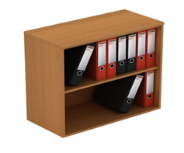 | 2513 р.  (цена оптовая) | 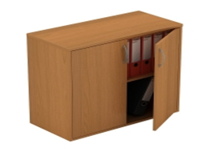 | 3614 р.  (цена оптовая)
материал: ЛДСП |  | материал: ЛДСП
габаритные размеры: 800х450х780 мм |  | габаритные размеры: 800х450х780 мм
Артикул: ССН-01 |  | Артикул: СШНЗ-01
Стеллаж низкий узкий |  | Шкаф для документов низкий закрытый узкий
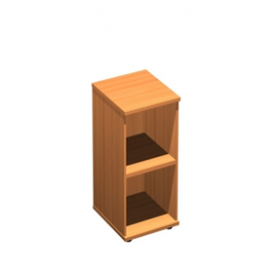 | 1935 р.  (цена оптовая) |  | 2493 р.  (цена оптовая)
материал: ЛДСП |  | материал: ЛДСП
габаритные размеры: 410х450х780 мм |  | габаритные размеры: 410х450х780 мм
Артикул: ССНУ-01 |  | Артикул: СШДНЗУ-01
Шкаф для документов полуоткрытый |  | Шкаф для документов закрытый
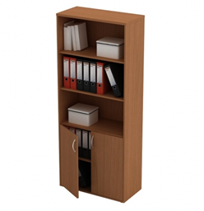 | 5290 р.  (цена оптовая) | 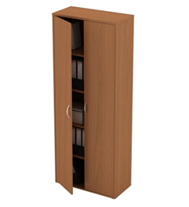 | 5870 р.  (цена оптовая)
материал: ЛДСП |  | материал: ЛДСП
габаритные размеры: 800х390х1860 мм |  | габаритные размеры: 800х390х1860 мм
Артикул: СШДП-01 |  | Артикул: СШДЗ-02
Шкаф для одежды |  | Шкаф глубокий для одежды
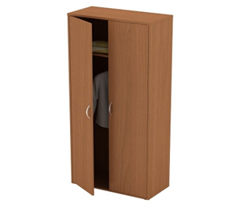 | 4800 р.  (цена оптовая) | 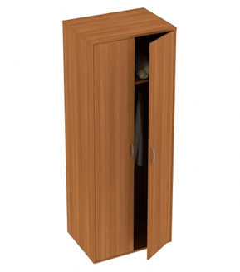 | 5800 р.  (цена оптовая)
материал: ЛДСП |  | материал: ЛДСП
габаритные размеры: 800х390х1860 мм |  | габаритные размеры: 800х600х1860 мм
Артикул: СШДОУ-04 |  | Артикул: СШДОГ-05
Шкаф угловой для одежды |  | Шкаф для документов узкий полуоткрытый
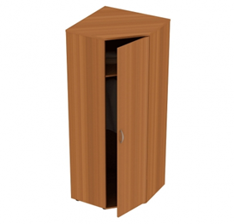 | 6900 р.  (цена оптовая) | 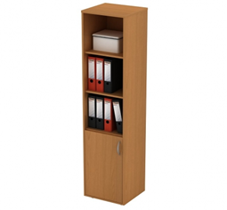 | 3490 р.  (цена оптовая)
материал: ЛДСП |  | материал: ЛДСП
габаритные размеры: 670х670х1860 мм |  | габаритные размеры: 420х390х1860 мм
Артикул: СШУО-06 |  | Артикул: СШДУП-02
Шкаф для документов узкий закрытый |  | Стеллаж угловой
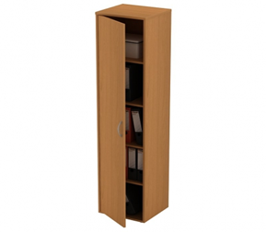 | 4590 р.  (цена оптовая) | 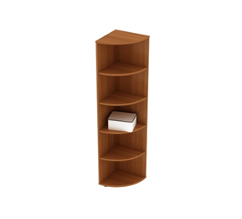 | 3956 р.  (цена оптовая)
материал: ЛДСП |  | материал: ЛДСП
габаритные размеры: 420х390х1860 мм |  | габаритные размеры: 390х390х1860 мм
Артикул: СШДУЗ-03 |  | Артикул: ССУ-04
Стеллаж низкий |  | Шкаф низкий двухдверный
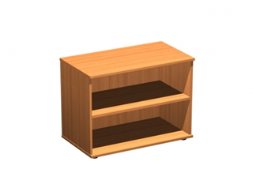 | 1377 р.  (цена оптовая) | 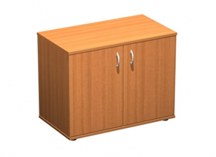 | 2356 р.  (цена оптовая)
материал: ЛДСП |  | материал: ЛДСП
габаритные размеры: 670х340х750 мм |  | габаритные размеры: 800х380х740 мм
Артикул: ССН-01 |  | Артикул: СШН-02
Антресоль двухдверная |  | Антресоль однодверная
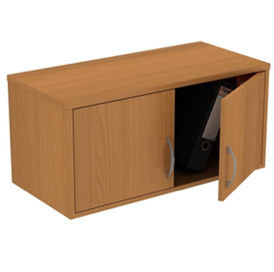 | 1791 р.  (цена оптовая) | 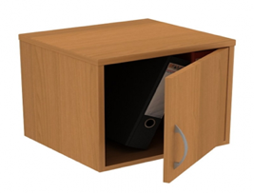 | 990 р.  (цена оптовая)
материал: ЛДСП |  | материал: ЛДСП
габаритные размеры: 800х390х380 мм |  | габаритные размеры: 420х390х380 мм
Артикул: СА-02 |  | Артикул: СА-01
Тумба выкатная с 3-мя ящиками |  | Тумба приставная с 4-мя ящиками
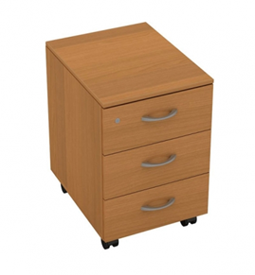 | 3629 р.  (цена оптовая) | 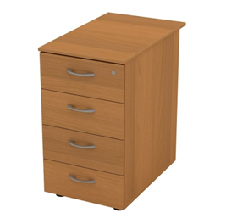 | 3980 р.  (цена оптовая)
материал: ЛДСП |  | материал: ЛДСП
габаритные размеры: 420х450х580 мм |  | габаритные размеры: 420х670х750 мм
Артикул: СТВ-01 |  | Артикул: СТП-02
Тумба приставная однодверная с нишей |  | Тумба двухдверная для оргтехники
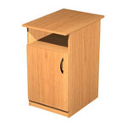 | 2314 р.  (цена оптовая) | 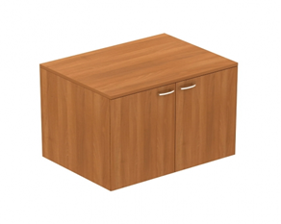 | 3078 р.  (цена оптовая)
материал: ЛДСП |  | материал: ЛДСП
габаритные размеры: 420х670х750 мм |  | габаритные размеры: 900х670х750 мм
Артикул: СТПН-03 |  | Артикул: СТО-05

